**«Моя Родина Беларусь!»**

**15 марта – День Конституции Республики Беларусь.**

В 2019 году исполняется 25 лет Конституции Республики Беларусь. 15 марта повсеместно в нашей стране проходят тематические мероприятия. Символично, что в этот день молодые люди в торжественной обстановке получают паспорта – свой главный документ. Это событие символизирует не только гражданскую зрелость ребят, но и ответственность подрастающего поколения за будущее своей страны.

Торжественное районное мероприятие по этому случаю состоялось в актовом зале Чашникской детской школы искусств.

По традиции в начале этого события прозвучал Государственный гимн Республики Беларусь.

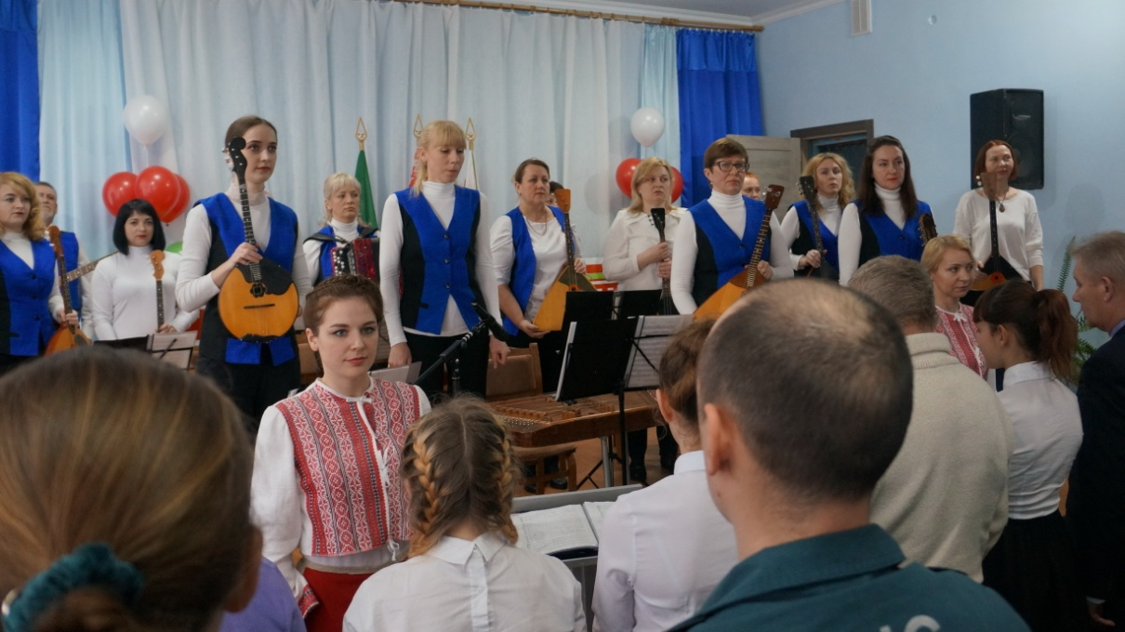

Паспорта ребятам вручил председатель Чашникского районного Совета депутатов Александр Дмитриевич Косов.

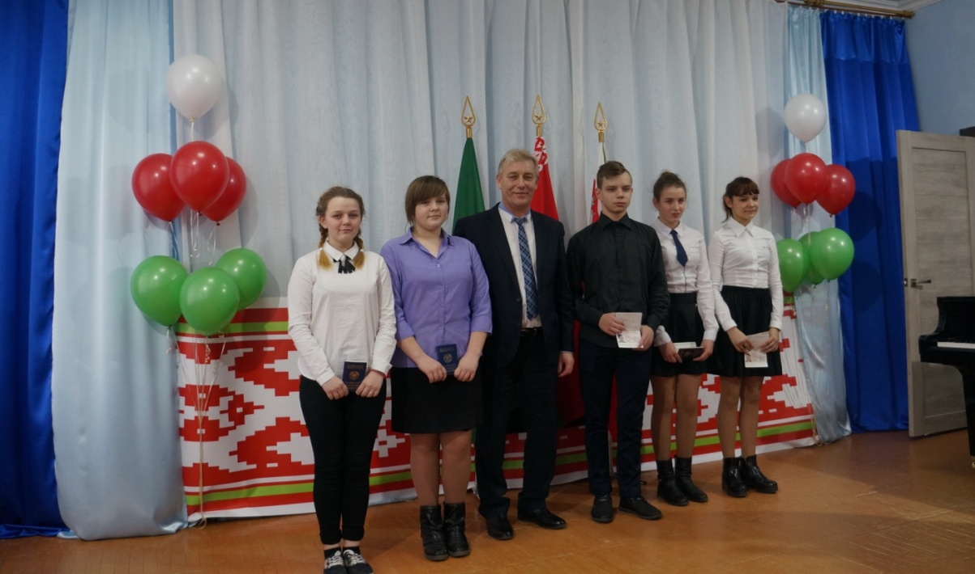

А получали главный документ учащиеся СШ №1 г.Чашники: Алексей Подрез, Карина Вяль, Валентина Лепягова; Ведреньской ДСБШ – Евгения Семенидо и Ольга Серебро.

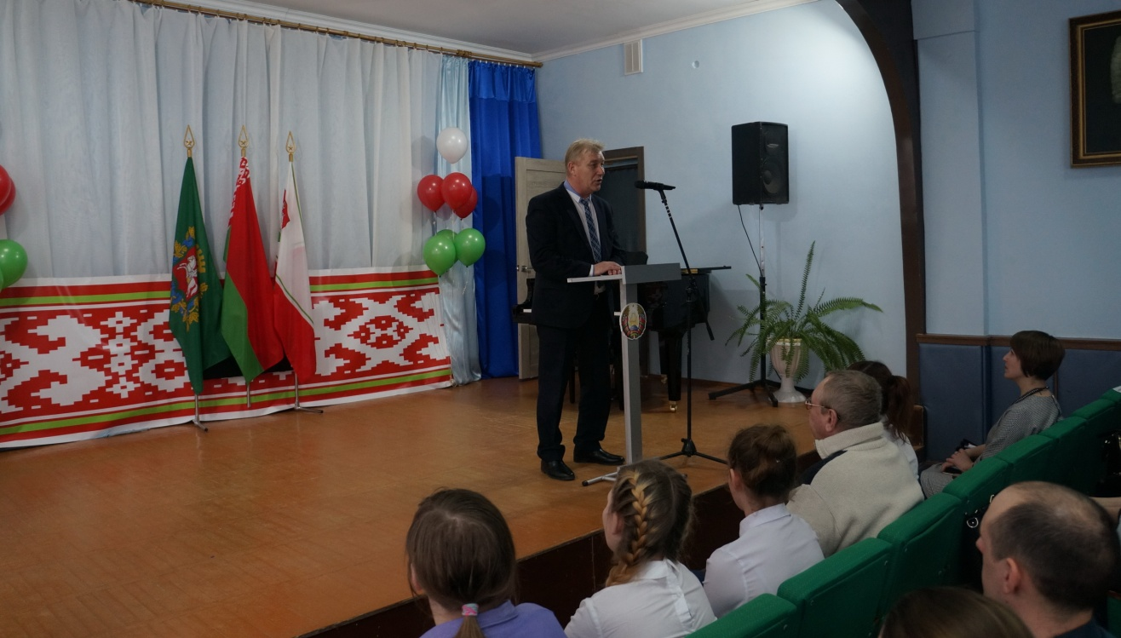

В своем обращении к присутствующим председатель районного Совета депутатов отметил, что принятие 25 лет назад Конституции, как основного закона нашей страны, открыло новую страницу в её истории, заложило прочные основы суверенитета и политического устройства государства. Только приложив немало усилий, можно добиться многого для процветания и повышения благополучия, как района, так и страны. И от того, насколько каждый из нас будет к этому стремиться, используя свои способности, талант и трудолюбие, зависит общий успех.

Далее состоялся концерт, в котором приняли участие учителя и учащиеся Чашникской детской школы искусств, творческие коллективы городского Дома культуры, Чашникского районного Центра детей и молодежи.

Так, в исполнении народного оркестра народных инструментов Чашникской ДШИ прозвучали музыкальные произведения «Осенние листья» композитора Б.Макроусова и «Кадриль-встреча» композитора Е.Глебова.

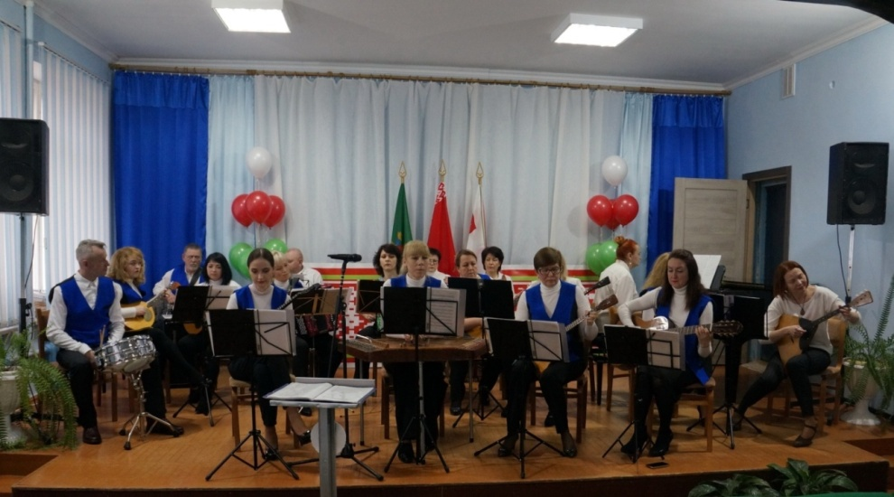

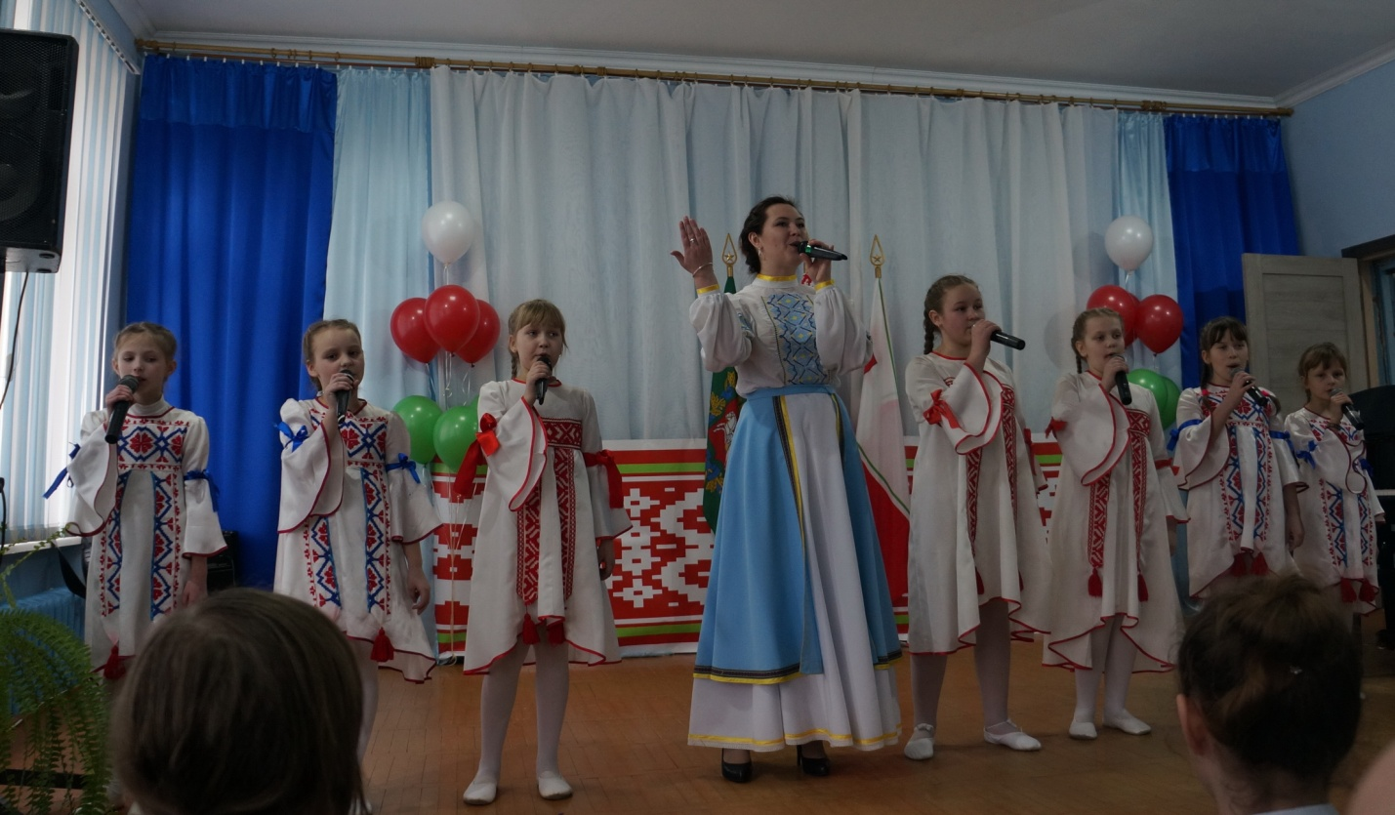

Юлия Калитник и её воспитанники (вокальная группа «Солнышко») представили на суд зрителей произведение из репертуара В.Поляковой «Чтобы её любить».

Учащиеся хореографического отделения Чашникской ДШИ порадовали публику премьерной постановкой «Иван да Марья».

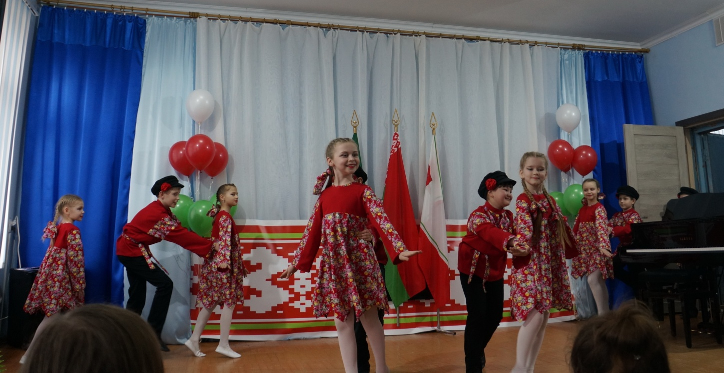

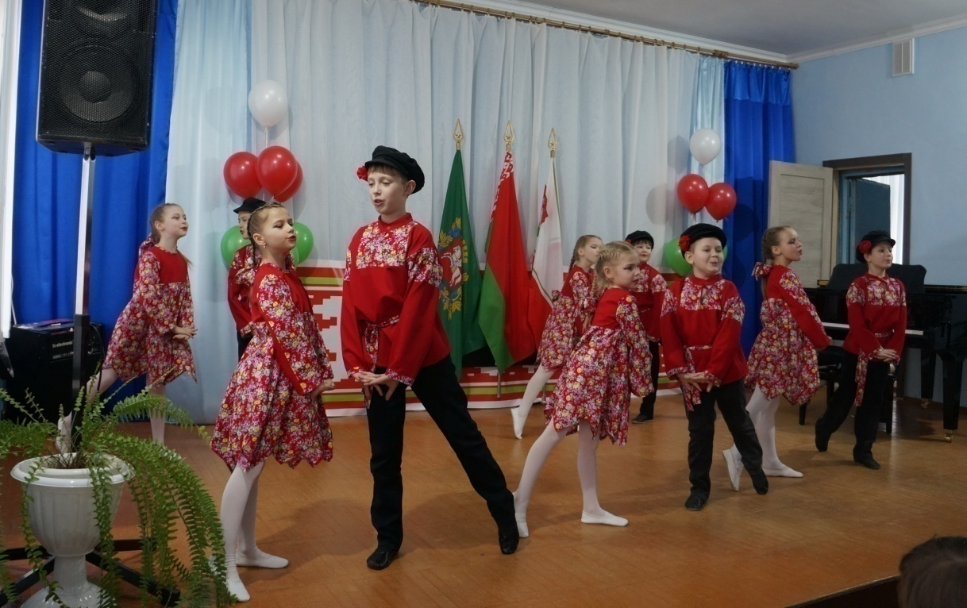

С большой гордостью за нашу замечательную Родину, за ее богатую культуру встречали зрители артистов, в исполнении которых прозвучали:

«Гісторыя майго жыцця» в исполнении Ксении Бурко (ГДК), «С чего начинается Родина» в исполнении Анастасии Тарасенко (ДШИ), «Стюардесса» - вокальной группы «Домисолька» (ЧРЦДиМ), «Зямля з блакітнымі вачамі» - Анны Авижа (ЧРЦДиМ), «Я люблю Беларусь» – Александры Демкиной (ГДК), «Шлях да Беларусі» ­– Анны Долгой (ГДК), «Куточак Беларусі» – Кристины Каминской (ЧРЦДиМ), попурри из репертуара П.Лещенко – дуэт баянистов Е.Г. Ивашень и Г.Р. Шарлай (ДШИ).

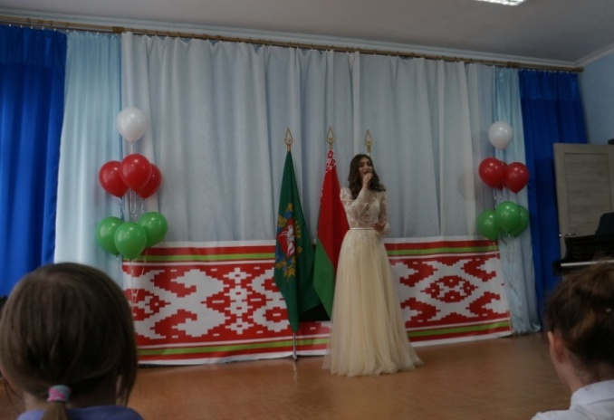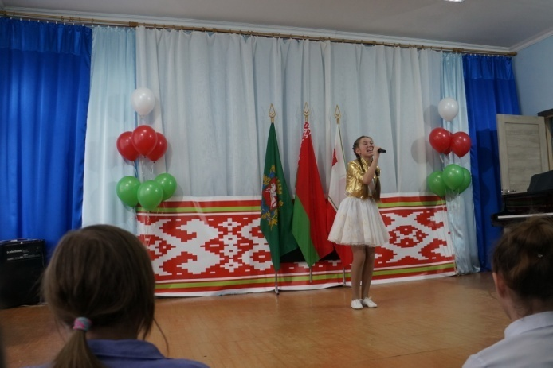

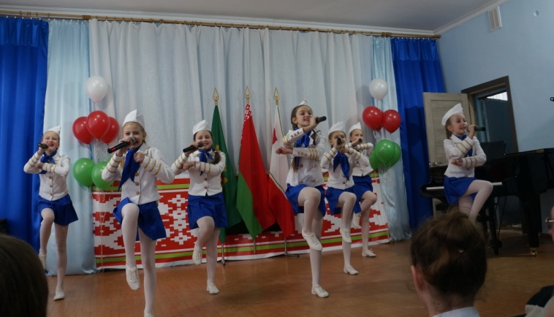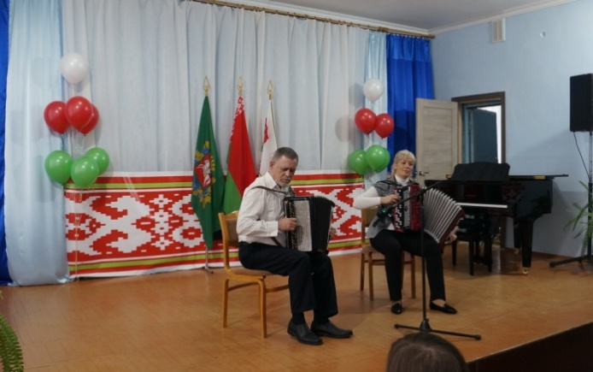

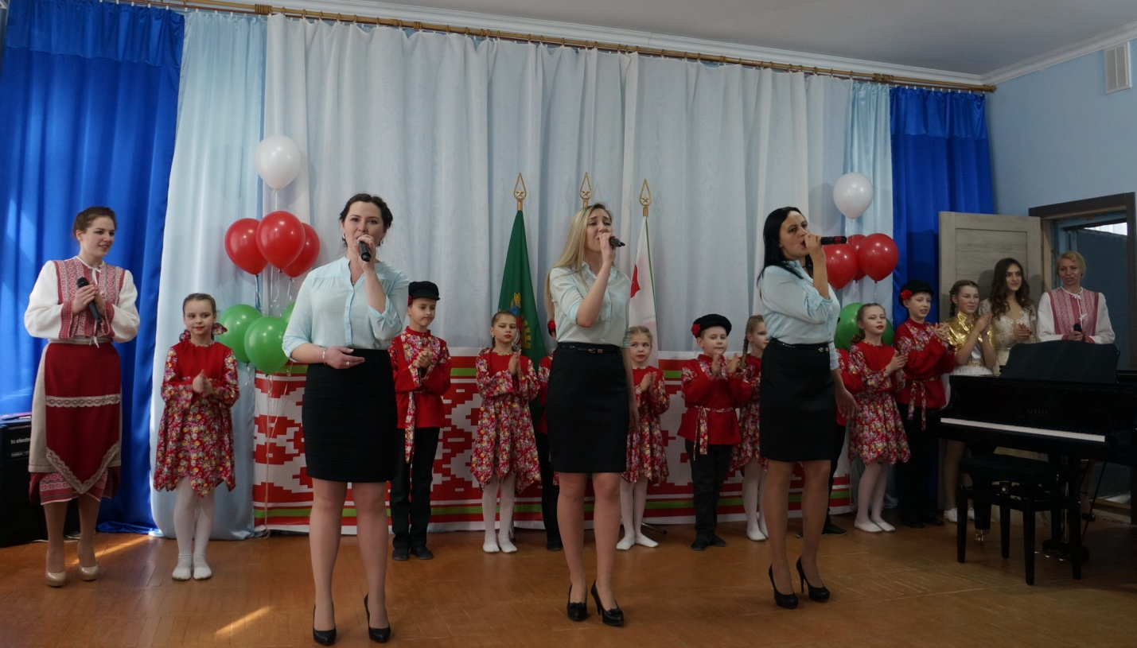

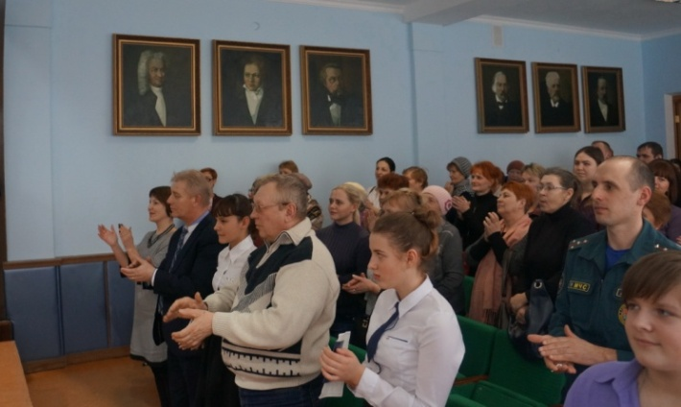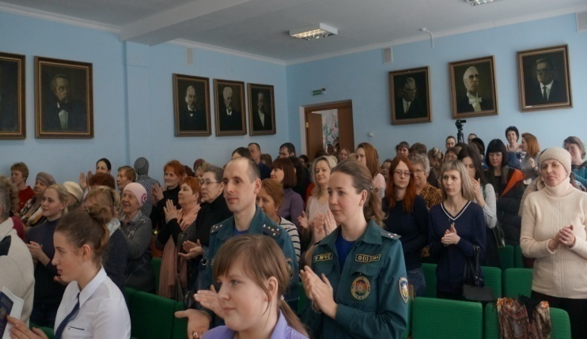

В благодарность за прекрасное выступление в адрес музыкантов, танцоров и вокалистов еще долго звучали бурные аплодисменты.

Живи, крепни и процветай наша Беларусь!